## 

|  |  |  |  |  |
| --- | --- | --- | --- | --- |
| Obraz 2, Obraz | **Akademia Nauk Stosowanych im. Stanisława Staszica w Pile**  Katedra Elektrotechniki  Projekt Automatyka i regulacja automatyczna | | | |
|  |  |  |  |  |
|  |  |  |  |  |

## 1. Obiektem sterowania jest **Ramię robota** (jednoosiowe, poruszane przez serwomechanizm)

## 1.1 Schemat poglądowy

## długość ramienia l = 20 cm

## 1.2 Schemat blokowy

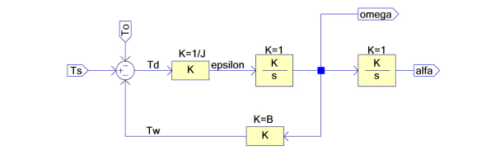

Schemat 1 (na obiekt zadawany jest moment)

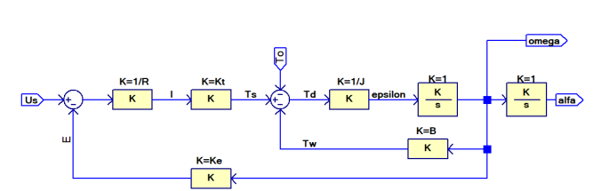

Shemat 2 sterowanie napięciem

## 2. Równania czasowe

**Równania serwonapędu prądu stałego:**

Rozważamy serwonapęd z następującymi parametrami:

* **J** – moment bezwładności układu [kg·m²]
* **Tₛ(t)** – moment napędowy (moment wytwarzany przez silnik) [N·m]
* **Tₒ(t)** – moment oporowy (np. wynikający z obciążenia, niezależny od prędkości) [N·m]
* **Tω(t)** – moment strat zależny liniowo od prędkości kątowej [N·m]
* **B** – współczynnik tarcia lepkiego (straty proporcjonalne do prędkości) [N·m·s/rad]
* **ω(t)** – prędkość kątowa [rad/s]

$T_{d}\left(t\right)=T_{S}\left(t\right)−T_{o}\left(t\right)−B⋅ω\left(t\right)$ moment dynamiczny

$ϵ\left(t\right)=\frac{1}{J}⋅T_{d}$ przyspieszenie kątowe

$ω\left(t\right)=\int{ϵ}\left(t\right)dt$ prędkość kątowa

$α=\int{ω}\left(t\right)dt$ położenie kątowe

## 3. Transmitancja opisywanego obiektu

$$J⋅\frac{dω\left(t\right)}{dt}​=T_{s}​\left(t\right)−T_{o}​\left(t\right)−B⋅ω\left(t\right)$$

$$J⋅s⋅ω\left(s\right)​=T_{s}​\left(s\right)−T_{o}​\left(s\right)−B⋅ω\left(s\right)$$

Zakładamy To (s)=0:

$$J⋅s⋅ω\left(s\right)+B⋅ω\left(s\right)=T_{s}\left(s\right)$$

$$Ω\left(s\right)⋅\left(J⋅s+B\right)=T_{s}​\left(s\right)$$

Transmitancja obiektu

$$G\left(s\right)=\frac{T_{s}\left(s\right)}{Ω\left(s\right)}=\frac{1}{J⋅s+B}​$$

